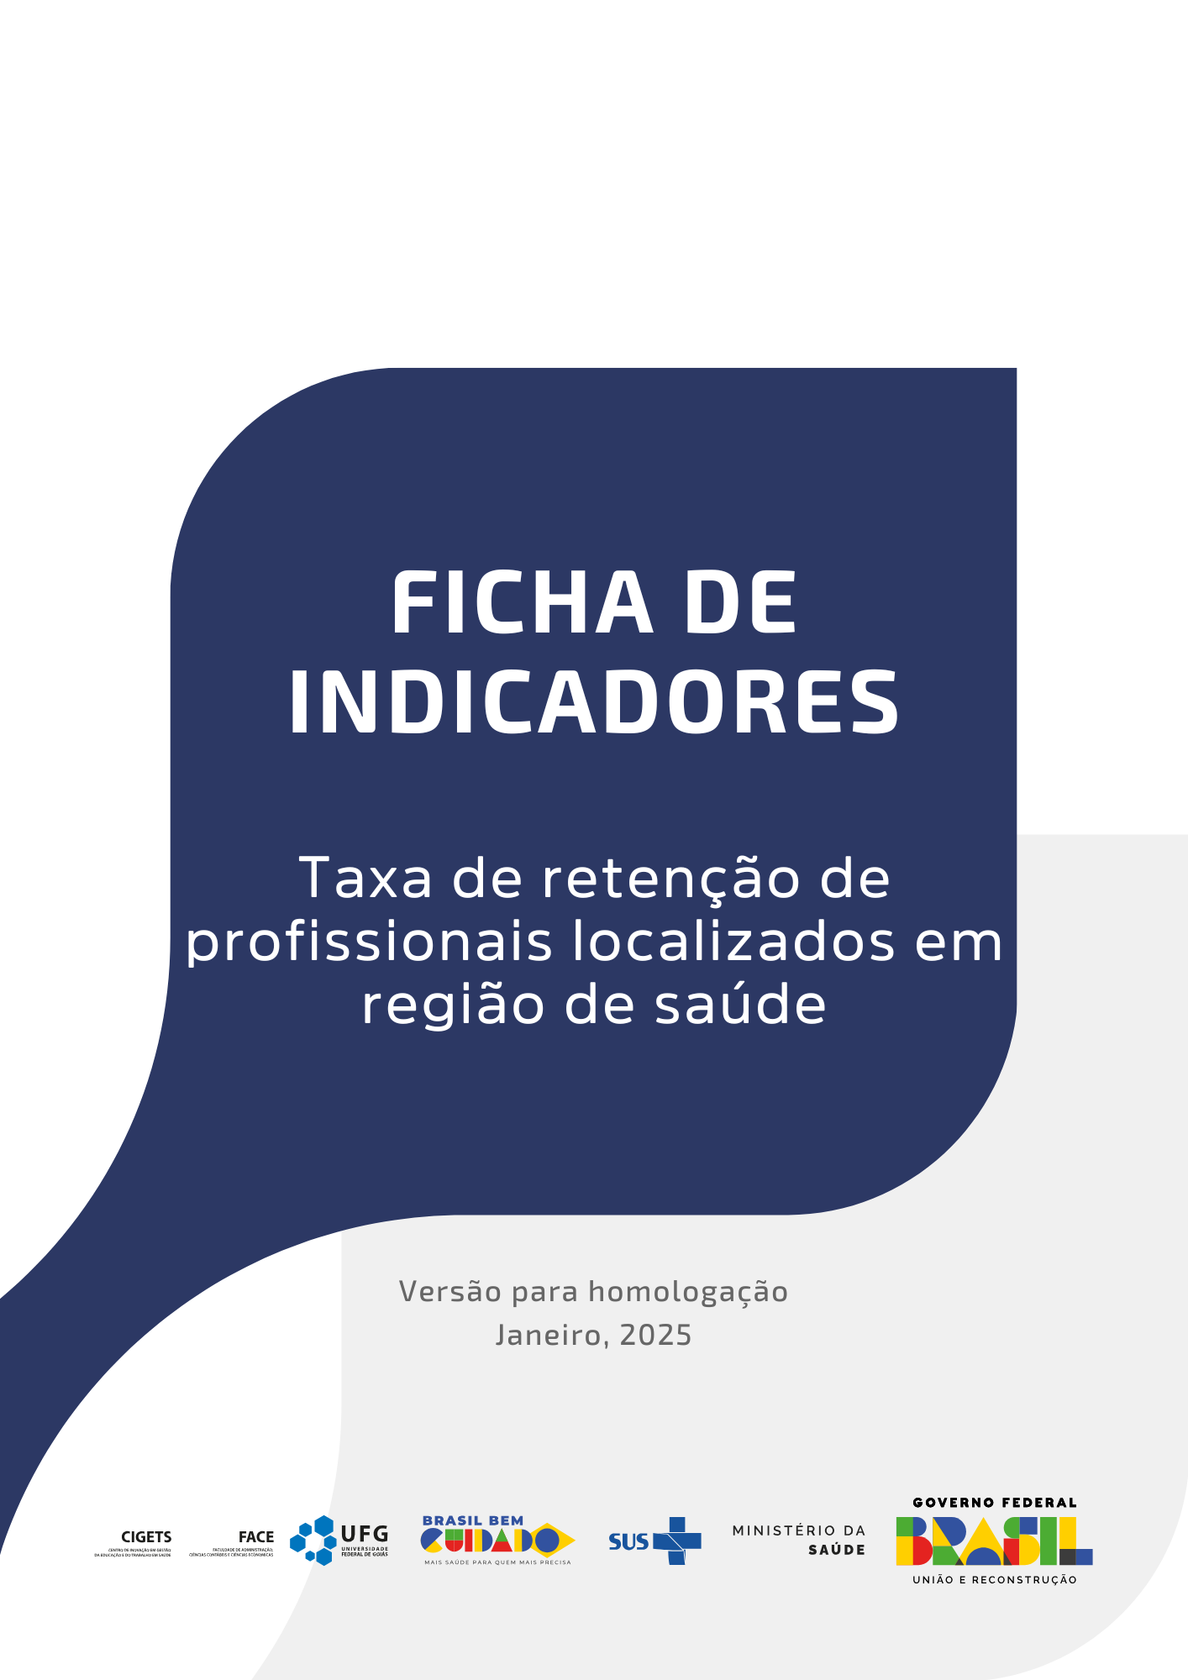

**TAXA DE RETENÇÃO DE PROFISSIONAIS LOCALIZADOS EM REGIÃO DE SAÚDE**

Ficha de indicadores

Versão 2.0 – Material para homologação

Janeiro, 2025

Ministra da Saúde

Nísia Verônica Trindade Lima

Secretária de Gestão do Trabalho e da Educação na Saúde

Isabela Cardoso de Matos Pinto

Diretor do Departamento de Gestão e Regulação do Trabalho em Saúde

Bruno Guimarães de Almeida

Coordenador-Geral de Planejamento da Força de Trabalho em Saúde

Gustavo Hoff

Coordenação da Pesquisa

Cândido Vieira Borges Júnior

Antonio Isidro da Silva Filho

Daniel do Prado Pagotto

Equipe de Pesquisa

Alef Oliveira dos Santos

Daiane Martins Teixeira

Erika Carvalho de Aquino

Henrique Ribeiro da Silveira

Vinícius Prates Araújo

Wanderson Marques

Wemerson Marques

Revisão Técnica

Camilla Barreto Rodrigues Cochia Caetano

Carla Novara Monclair

Deivyson José Pereira de Araújo

Desirée dos Santos Carvalho

Elisabet Pereira Lelo Nascimento

Érika Carvalho de Aquino

Fanny Almeida Wu

Gislene Henrique de Souza

Joseane Aparecida Duarte

Josefa Maria de Jesus

Júlio César Moraes

Silvia Lutaif Dolci Carmona

Vânia Maria Corrêa Barthmann

Fernando Canto Michelotti

Marcelo Marques de Lima

Projeto gráfico e capa

Jacqueline Alves de Oliveira

Registro do Projeto

O projeto de pesquisa “Pesquisa, desenvolvimento e implementação de modelo referencial de dimensionamento da força de trabalho em regiões de saúde no Brasil” está registrado no Sistema Integrado de Gestão de Atividades Acadêmicas da Universidade Federal de Goiás com código PI 04139-2019

Cooperação Técnica

Projeto objeto de acordo de cooperação firmado entre a Universidade Federal de Goiás e a Secretaria de Gestão do Trabalho e da Educação na Saúde/Ministério da Saúde (TED 179/2019, Processo 25000206114201919/FNS)

**Sumário**

**Introdução 4**

**Ficha de qualificação do indicador 6**

**Exemplo de aplicação 9**

**Referências 10**

# **Introdução**

Em 2016, motivados por alertas de déficits de profissionais de saúde no futuro, a Organização Mundial da Saúde (OMS) lançou uma estratégia chamada *Global Strategy for Human Resources for Health: Workforce 2030*. A iniciativa se desdobrava em quatro objetivos, sendo o quarto o fortalecimento de estruturas para a consolidação de dados sobre a força de trabalho em saúde e o seu monitoramento em nível regional, nacional e global 1.

A consolidação de um sistema de indicadores sobre a força de trabalho em saúde é um requisito para o amadurecimento de modelos de planejamento da força de trabalho 2,3. Diante disso, este relatório faz parte de uma coletânea sobre indicadores acerca de dinâmicas da força de trabalho em saúde. Para isso, foram levantadas múltiplas referências 4–6, que resultaram em um compêndio de 19 indicadores das dimensões força de trabalho em saúde, educação, infraestrutura, economia, epidemiologia e geografia. Como exemplo de indicadores temos: a) remuneração média de profissionais de saúde; b) retenção de profissionais localizados em região de saúde; c) proporção de vínculos precarizados entre profissionais de saúde; dentre outros.

A Taxa de retenção de profissionais localizados em regiões de saúde é um indicador crucial para avaliar a estabilidade das equipes nos serviços de saúde, influenciando diretamente a continuidade e a qualidade do atendimento prestado à população. Altas taxas de rotatividade podem comprometer a relação entre profissionais e pacientes, além de afetar a eficiência dos serviços.

Estudos apontam que a permanência prolongada de médicos e enfermeiros na Atenção Primária à Saúde (APS) está associada a uma melhor qualidade nas ações de controle de doenças, como o câncer cervicouterino. Uma pesquisa realizada na Bahia revelou que profissionais com dois ou mais anos de atuação no mesmo município apresentaram indicadores de qualidade superiores na assistência às mulheres, sugerindo que a continuidade do profissional no serviço favorece o cuidado longitudinal e a efetividade das ações de saúde 7.

Além disso, a rotatividade de profissionais de enfermagem em hospitais tem sido uma preocupação constante. Dados indicam que, nos Estados Unidos, a taxa de rotatividade de enfermeiros assistenciais aumentou para 17,2% em 2018, refletindo desafios na retenção desses profissionais. No Brasil, entre 2016 e 2018, observou-se um aumento na rotatividade da equipe de enfermagem, passando de 12,85% para 16,08% 8.

Portanto, estratégias eficazes de gestão de recursos humanos, como a melhoria das condições de trabalho, incentivos financeiros e oportunidades de desenvolvimento profissional, são essenciais para aumentar a taxa de retenção e garantir a continuidade e a qualidade do cuidado aos pacientes 9.

Este documento está estruturado em três seções, além desta introdução. A seguir, vamos mostrar a ficha de qualificação do indicador, bem como alguns artefatos associados a ela, que são: 1) consulta SQL usada para calcular o indicador; 2) dados resultantes da consulta SQL; 3) *dashboard* interativo que ilustra os resultados da consulta. A seção final traz um exemplo de aplicação do indicador para um recorte de médicos nas regiões de saúde.

# **Ficha de qualificação do indicador**

|  |  |
| --- | --- |
| **Nome do indicador** | **Taxa de retenção de profissionais localizados em região de saúde** |
| **Dimensão do indicador** | Força de trabalho em saúde |
| **Unidade de medida** | Percentual |
| **Fonte dos dados** | ● Cadastro Nacional de Estabelecimentos de Saúde - Profissionais (CNES-PF).  Instituição: Ministério da Saúde, disponibilizado via Datasus. |
| **Descrição das variáveis que compõem o indicador** | O cálculo do indicador é baseado um método que utiliza a variável CPF_PROF da base do CNES_PF, que é mesmo sendo um atributo criptografado, permite ser usado como uma chave para acompanhar os movimentos pelo território. |
| **Fórmula de cálculo** | A taxa de retenção é calculada com base em um método que envolve algumas etapas:  **Etapa 1**: Envolve assinalar cada profissional ao ano em que ele começa a atuar em uma região de saúde a fim de contabilizar o total de profissionais no momento t0 de cada coorte. Vamos esclarecer esta etapa com um exemplo.  **Etapa 2:** A etapa 1 é repetida para outras coortes. A coorte de 2011 é formada, no t0, por 172 médicos que ingressaram na região de saúde. A coorte de 2012 é formada por 174 ingressantes. Na Figura 1, a primeira coluna da estrutura matricial mostra quantos profissionais ingressaram na região de saúde analisada a cada ano;  **Etapa 3:** Tem como objetivo verificar se aqueles profissionais que foram assinalados à coorte permanecem na região de saúde a cada 12 meses subsequentes. A coorte de 2010 começou com 204 profissionais. Passados 12 meses, restavam 160 (78%). Após 24 meses, havia 135 profissionais (66%). Depois de 180 meses (15 anos), 109 (53%) profissionais dos ingressantes de 2010 ainda permaneciam na localidade. Este processo é repetido continuamente para todas as coortes. A coorte de 2009 teve uma entrada de 280 profissionais. Destes, 137 permaneciam em 2024 e, após 180 meses, isso representa 49% dos indivíduos daquele grupo. No ano de 2016 houve uma entrada de 150 profissionais na região. Destes, 87 permaneceram até o início de 2024, depois de 96 meses, o que constitui 58% dos profissionais.  Uma imagem contendo Gráfico  Descrição gerada automaticamente  Para uma compreensão aprofundada recomendamos a leitura do material “Formas de mensuração da retenção de profissionais de saúde”. |
| **Abrangência geográfica** | Regiões de saúde |
| **Níveis de desagregação do indicador** | Categoria profissional |
| **Periodicidade de atualização do indicador** | Anual |
| **Série histórica utilizada** | CNES-PF |
| **Referências** | Humphreys J, Wakerman J, Kuipers P, Wells R, Russell D, Siegloff S, et al. Improving workforce retention: developing an integrated logic model to maximise sustainability of small rural and remote health care services. Canberra: Australian Primary Health Care Research Institute; 2009.  Chisholm M, Russell D, Humphreys J. Measuring rural allied health workforce turnover and retention: what are the patterns, determinants and costs? Aust J Rural Health. 2011;19(2):81-8. |
| **Polaridade** | Este indicador quantifica um aspecto positivo para a saúde. Nesse sentido, quanto maior o valor obtido, melhor é o resultado. |

Como informado acima, existem alguns artefatos que decorrem da criação deste indicador, como o código SQL usado para construí-lo, o resultado dos cálculos e o *dashboard* interativo. Para acessar estes artefatos, basta clicar nos ícones abaixo.

**Figura 1 - Artefatos da consulta**

*Fonte: elaborado pelos autores*

# **Exemplo de aplicação**

A Figura 2 ilustra a aplicação do indicador, apresentando a distribuição espacial da taxa de retenção de médicos nas regiões de saúde. É possível observar desigualdades regionais, com a região Norte apresentando, em geral, as menores taxas de retenção e a região Sul, as maiores.

**Figura 2 - Distribuição do indicador na região**

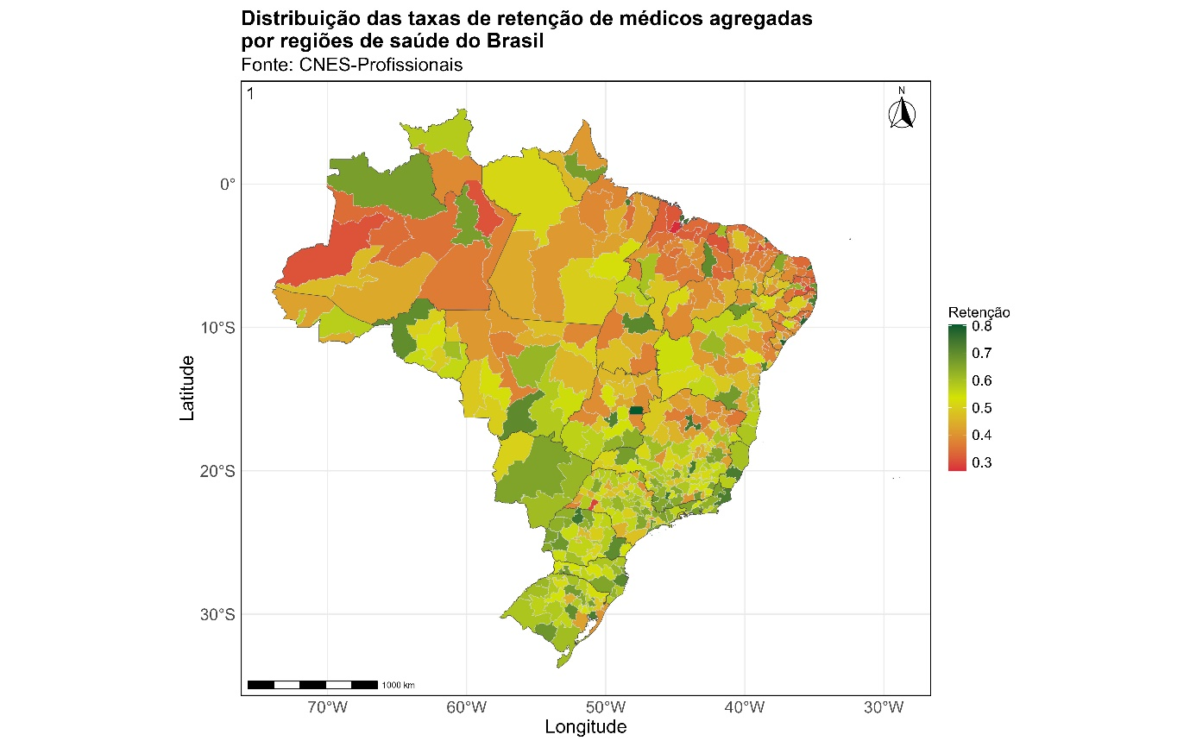

*Fonte: elaborado pelos autores*

Para acessar o link do código que resultou no mapa, clique [aqui](https://github.com/danielppagotto/dimensionamento_m4/blob/main/01_indicadores/16_taxa_retencao/16_taxa_retencao.R).

# **Referências**

1. World Health Organization. Global strategy on human resources for health: Workforce 2030. Geneva: WHO; 2016.

2. Najafpour Z, Arab M, Shayanfard K. A multi-phase approach for developing a conceptual model for human resources for health observatory (HRHO) toward integrating data and evidence: a case study of Iran. Health Res Policy Syst. 2023 Jun 1;21(1):41. doi: 10.1186/s12961-023-00994-8.

3. Rees GH, James R, Samadashvili L, Scotter C. Are sustainable health workforces possible? Issues and a possible remedy. Sustainability. 2023;15(4):3596. doi: 10.3390/su15043596.

4. Organização Pan-Americana da Saúde. Contas Nacionais da Força de Trabalho em Saúde: Um Manual. Brasília: OPAS; 2020.

5. Ministério da Saúde. Indicadores de gestão do trabalho em saúde: material de apoio para o Programa de Qualificação e Estruturação da Gestão do Trabalho e da Educação no SUS - ProgeSUS. Brasília: Editora MS; 2007.

6. World Health Organization. Strengthening the collection, analysis and use of health workforce data and information: a handbook. Geneva: WHO; 2023.

7. Anjos EF, Andrade KB, Martins PC, Paiva JAC, Prado NMBL, Santos AMD. Atuação de profissionais de saúde e qualidade das ações no controle de câncer cervicouterino: um estudo transversal. Esc Anna Nery. 2021;26:e20210137.

8. do Nascimento LH, Guerra GM, Nunes JGP. Estratégias de retenção de profissionais de enfermagem nos hospitais: protocolo de scoping review. Rev Enferm Ref. 2019;:161-8.

9. Tabur A, Elkefi S, Emhan A, Mengenci C, Bez Y, Asan O. Anxiety, burnout and depression, psychological well-being as predictor of healthcare professionals’ turnover during the COVID-19 pandemic: study in a pandemic hospital. Healthcare (Basel). 2022 Mar;10(3):525.

